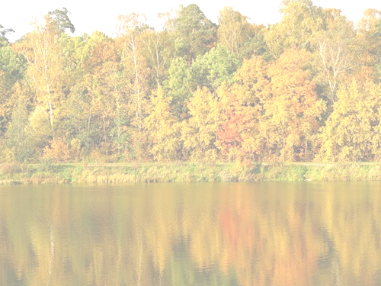
ОГБОУ «Центр образования и развития
«Особый ребенок» г.Смоленска»

(Внеклассное мероприятие)

Выполнила
Новикова
Галина Владимировна,
учитель начальных классов

Смоленск
2015

Тема: «В гостях у Осени».
Предмет: Живой мир.
Класс: 3А (разноуровневый).
Цель: систематизировать и обобщить знания воспитанников об изменениях, происходящих в живой и неживой природе с приходом осени.
Задачи:
- закрепить у воспитанников знания и представления об изменениях в неживой природе с наступлением осени.
- закрепить знания о названиях диких животных, обитающих в лесах средней полосы.
- уточнить знания и представления воспитанников об особенностях внешнего вида, повадках и образе жизни диких животных в осенний период.
- продолжать развивать активный словарь за счет использования в речи слов-признаков, слов-действий, уменьшительно-ласкательных слов.
- корригировать образное мышление, речь, внимание, элементарное логическое мышление.
- воспитывать бережное отношение к живой и неживой природе, развивать познавательный интерес, развивать навыки сотрудничества.
Оборудование: Интерактивная приставка «MIMIO», стилус, разноцветные маркеры, мультимедиа.

Ход мероприятия:
- Здравствуйте, ребята! К нам в окошко залетел листок. Давайте рассмотрим его. Вспомните, ребята, какого цвета листья летом?
- Зеленые.
- А этот листок такой же?
- Нет, он желтый!
- Что же с ним случилось? Почему листок вдруг стал желтым?
- Наступила осень. Листья на деревьях поменяли свой цвет.
- А какие еще изменения в природе, говорят нам о том, что пришла осень? (Стало холодно, солнце светит мало, плохо греет, на небе тучи и идет дождик, не поют птички, не летают бабочки и т.д.).
- Молодцы, ребята! Вы мне доказали, что наступила осень. А хорошо ли вы запомнили осенние месяцы? Давайте это сейчас проверим!
Работа с приставкой «MIMIO». На доску выводится изображение кроссворда, в который нужно вписать названия осенних месяцев, сосчитав в каждом количество звуков.
Другой воспитанник должен расставить названия осенних месяцев по порядку следования их в календаре. (Работа с разноцветными маркерами).
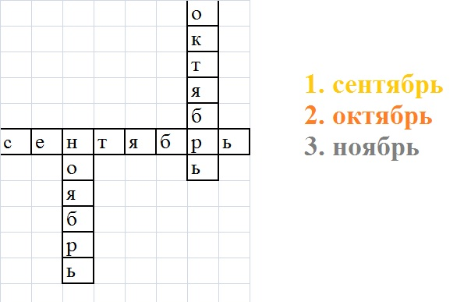

- Молодцы! Ничего не перепутали! (Участвующие ребята получают золотые осенние медальки).

- С какого дерева оторвался наш листок? Правильно это дерево – клен. А лист - кленовый. Какие еще деревья сбрасывают осенью с себя листья?
- Береза, липа, дуб, рябина…
- Как называется это осеннее явление?
- Листопад.
- А зачем деревья сбрасывают свои красивые листья? (Варианты ответов детей).
-Правильно, ребята! Стало холодно, листья получают меньше света, тепла и питания. Поэтому они меняют свою окраску и падают на землю.
- Я предлагаю вам украсить осенние листья в их яркий осенний наряд.
Работа с приставкой «MIMIO». На доску выводится контурное изображение знакомых детям листьев деревьев. Ребята их раскрашивают в программе PAINT. В процессе раскрашивания каждый ребенок рассказывает, лист какого дерева он раскрашивает (береза – березовый лист, рябина – рябиновый лист и т.д.) и в какой цвет. (Все участники получают золотые осенние медальки).
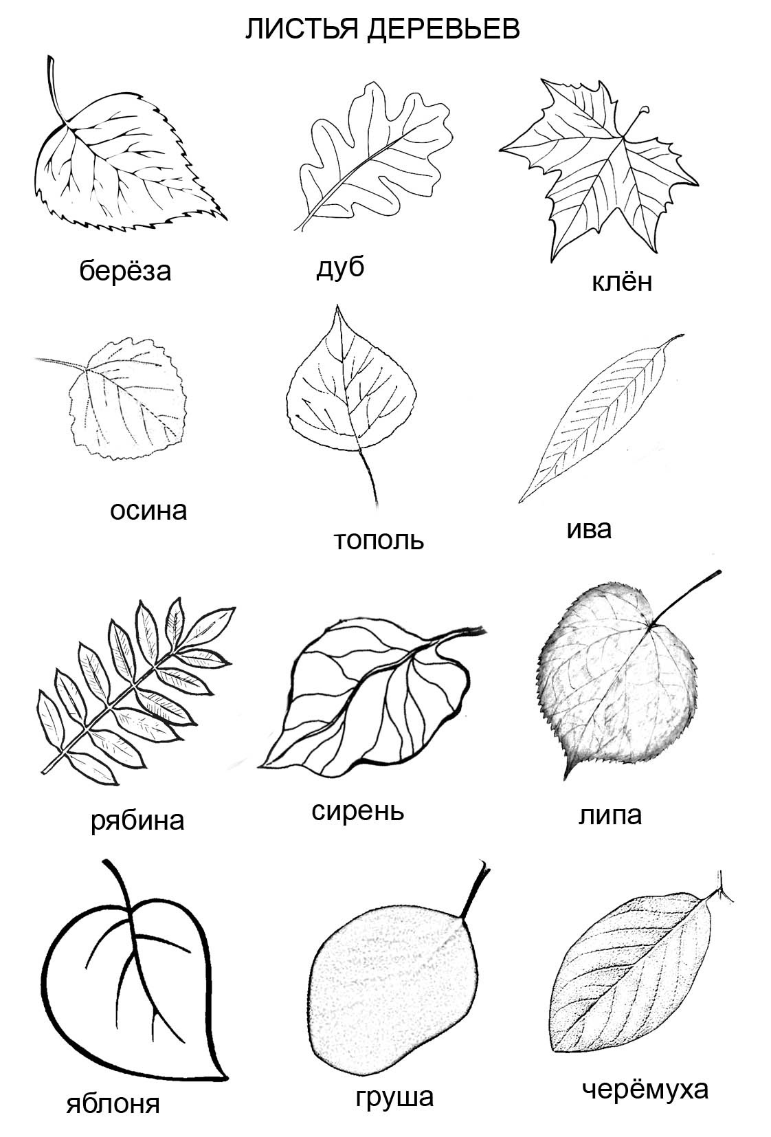

Музыкальная пауза – «Кружатся листья осенние»
- Вместе с осенними листьями заглянем с Вами в осенний лес.
Для создания погружения в ситуацию путешествия в осенний лес, детям предлагается на несколько секунд закрыть глаза. Включается презентация «Лес и его голоса ».
Работа с приставкой «MIMIO». На доске высвечивается небольшая часть изображения лесных зверей (тень медведя, зайца, лисы, ежа, белки, лося, волка). На картинку накладывается эффект Прожектора. В качестве подсказки можно использовать голоса животных. Кто первым отгадывает, тот поднимает картинку с изображением этого животного и рассказывает, как оно называется, отвечает на вопросы: «Какое это животное?» (описание внешности) и «Что оно делает?». Все вместе обсуждают, как изменилась жизнь этого животного с приходом осени.
Музыкальная игра «Заинька». Все ребята выполняют движения ведущего под музыку.

- Ребята, наше сегодняшнее занятие подошло к концу. Что вам запомнилось? Какие приметы осени вы запомнили? Понравилось ли вам в осеннем лесу? Если вам было весело и интересно, похлопайте друг другу и улыбнитесь. За вашу активность Осень дарит вам всем подарки – золотые медальки.

